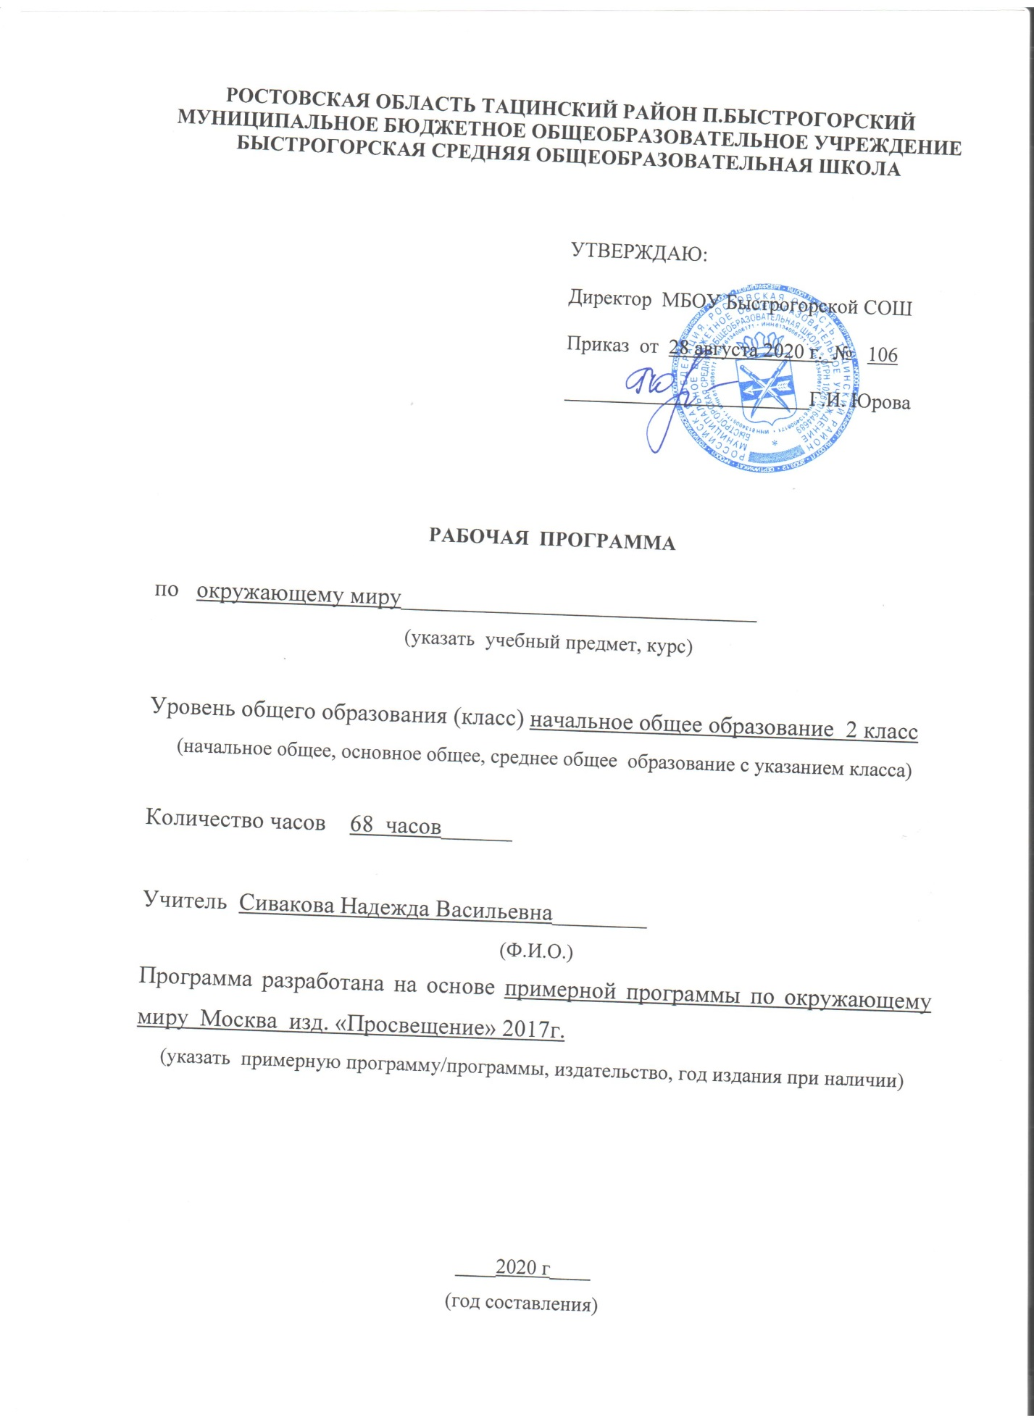

Рабочая программа составлена на основе и в соответствии:

* Федерального государственного образовательного стандарта начального общего образования;
* ООП НОО;
* Примерной программы начального общего образования по окружающему миру;
* Авторской программы по окружающему миру А.А. Плешакова

– М.: Просвещение, 2017;

* Учебного плана МБОУ Быстрогорской СОШ на 2020-2021 учебный год.

Рабочая программа во 2 классе рассчитана на 2 часа в неделю, 66 часов в год (33 учебных недели). Тематическое планирование по окружающему миру в 1 классе рассчитано на 65 час с учетом того, что 1 час в году выпадает на праздничный день – 1 мая. Уплотнение материала проведено в разделе *«*Почему и зачем» с 22 часов до 21 часа.Данная корректировка позволяет выполнить рабочую программу по музыке в полном объёме.

**Планируемые результаты изучения предмета**

**Личностные результаты**

1. Формирование основ российской гражданской идентичности, чувства гордости за свою Родину, российский народ и историю России, осознание своей этнической и национальной принадлежности; ценности многонационального российского общества, становление гуманистических и демократических ценностных ориентаций.

2. Формирование целостного, социально ориентированного взгляда на мир в его органичном единстве и разнообразии природы, народов, культур и религий.

3. Формирование уважительного отношения к иному мнению, истории и культуре других народов.

4. Овладение начальными навыками адаптации в динамично изменяющемся и развивающемся мире.

5. Принятие и освоение социальной роли обучающегося, развитие мотивов учебной деятельности и формирование личностного смысла учения.

6. Развитие самостоятельности и личной ответственности за свои поступки, в том числе в информационной деятельности, на основе представлений о нравственных нормах, социальной справедливости и свободе.

7. Формирование эстетических потребностей, ценностей и чувств.

8. Развитие этических чувств, доброжелательности и эмоционально-нравственной отзывчивости, понимания и сопереживания чувствам других людей.

9. Развитие навыков сотрудничества со взрослыми и сверстниками в разных социальных ситуациях, умения не создавать конфликтов и находить выходы из спорных ситуаций.

10. Формирование установки на безопасный, здоровый образ жизни, наличие мотивации к творческому труду, работе на результат, бережному отношению к материальным и духовным ценностям.

**Метапредметные результаты**

1. Овладение способностью принимать и сохранять цели и задачи учебной деятельности, поиска средств её осуществления.

2. Освоение способов решения проблем творческого и поискового характера.

3. Формирование умения планировать, контролировать и оценивать учебные действия в соответствии с поставленной задачей и условиями её реализации, определять наиболее эффективные способы достижения результата.

4. Использование знаковосимволических средств представления информации для создания моделей изучаемых объектов и процессов, схем решения учебных и практических задач.

5. Активное использование речевых средств и средств информационных

и коммуникационных технологий для решения коммуникативных и познавательных задач.

6. Овладение навыками смыслового чтения текстов различных стилей и жанров в соответствии с целями и задачами, осознанного построения речевого высказывания в соответствии с задачами коммуникации и составления текстов в устной и письменной формах.

7. Овладение логическими действиями сравнения, анализа, синтеза, обобщения, классификации по родовидовым признакам, установления аналогий и причинно-следственных связей, построения рассуждений, отнесения к известным понятиям.

8. Овладение начальными сведениями о сущности и особенностях объектов, процессов и явлений действительности (природных, социальных, культурных, технических и др.) в соответствии с содержанием конкретного учебного предмета.

9. Овладение базовыми предметными и межпредметными понятиями, отражающими существенные связи и отношения между объектами и процессами.

10. Умение работать в материальной и информационной среде начального общего образования (в том числе с учебными моделями) в соответствии с содержанием конкретного учебного предмета.

**Предметные результаты**

1. Понимание особой роли России в мировой истории, воспитание чувства гордости за национальные свершения, открытия, победы.

2. Уважительное отношение к России, родному краю, своей семье, истории, культуре, природе нашей страны, её современной жизни.

3. Осознание целостности окружающего мира, освоение основ экологической грамотности, элементарных правил нравственного поведения в мире природы и людей, норм доровьесберегающего поведения в природной и социальной среде.

4. Освоение доступных способов изучения природы и общества (наблюдение, запись, измерение, опыт, сравнение, классификация и др. с получением информации из семейных архивов, от окружающих людей, в открытом информационном пространстве).

5. Развитие навыков установления и выявления причинно-следственных связей в окружающем мире.

**Содержания предмета**

|  |  |  |
| --- | --- | --- |
| ***№*** | ***Наименование разделов и тем*** | ***Всего часов*** |
| 1 | Где мы живём? | 4 |
| 2 | Природа | 20 |
| 3 | Жизнь города и села | 10 |
| 4 | Здоровье и безопасность | 10 |
| 5 | Общение | 8 |
| 6 | Путешествия | 15 |
|  | **Итого:** | **67** |

**Где мы живём? (4 часа)**

Где мы живём. Наш «адрес» в мире: планета - Земля, страна - Россия, название нашего посёлка, что мы называем родным краем (район, область). Флаг, герб, гимн России. Что нас окружает. Солнце, воздух. Вода, растения. Животные- всё это окружающая нас природа. Разнообразные вещи, машины, дома - это то, что сделано и построено руками людей. Наше отношение к окружающему.

**Природа (20 час)**

Неживая и живая природа, связь между ними. Солнце- источник света и тепла для всего живого. Явления природы. Температура и термометр. Что такое погода. Звёздное небо. Созвездия, представления о зодиакальных созвездиях. Горные породы и минералы. Гранит и его состав. Как люди используют богатства земных кладовых. Воздух и вода, их значение для растений, животных, человека. Загрязнение воздуха и воды, защита воздуха и воды от загрязнения. Какие бывают растения: деревья , кустарники, травы; их существенные признаки. Дикорастущие и культурные растения. Комнатные растения и их Какие бывают животные: насекомые, рыбы, птицы, звери; их существенные признаки, уход за ними. Дикие и домашние животные.

Сезонные изменения в природе(осенние явления). Кошки и собаки различных пород. Уход за домашними питомцами. Животные живого уголка. Экологические связи между растениями и животными: растения - пища и укрытие для животных; животные – распространители плодов и семян растений. Отрицательное влияние людей на растения и животных(сбор букетов, обламывание ветвей. Вырубка лесов, вылов красивых насекомых. Неумеренная охота и рыбная ловля, разорение птичьих гнёзд и муравейников.)Охрана растений и животных своего края. Красная книга России: знакомство с отдельными растениями, животными . Меры их охраны. Правила поведения в природе.

**Экскурсия:** наблюдение осенних изменений в природе.

**Практическая работа:** знакомство с устройством термометра, измерение температуры воздуха, воды, тела человека; знакомство с горными породами и минералами; сравнительное исследование деревьев, кустарников и трав, знакомство с представителями дикорастущих и культурных растений, отработка приёмов ухода за комнатными растениями

**Жизнь города и села (10 часов)**

Посёлок, где мы живём: основные особенности, доступные сведения из истории. Наш дом: городской, сельский .Соблюдение чистоты, порядка на лестничной площадке, в подъезде, во дворе. Домашний адрес. Что такое экономика. Промышленность. Сельское хозяйство, строительство. Транспорт, торговля- составные части экономики, их взаимосвязь. Деньги. Первоначальное представление об отдельных производственных процессах.

Промышленные предприятия посёлка. Строительство в посёлке. Какой бывает транспорт: наземный, водный, подземный, воздушный; пассажирский, грузовой, специальный. Пассажирский транспорт города. Магазины посёлка. Культура и образование нашего края: музеи, театры, школы. Памятники культуры , их охрана. Профессии людей , занятых на производстве. Труд писателя, учёного, артиста, учителя, других деятелей культуры и образования. Сезонные изменения вприрод: зимние явления. Экологические связи в зимнем лесу.

**Экскурсии:** наблюдение зимних явлений природе; знакомство с достопримечательностями посёлка.

**Здоровье и безопасность (10 часов)**

Строение тела человека. Здоровье человека- его важнейшее богатство. Режим дня. Правила личной гигиены. Наиболее распространённые заболевания, их предупреждение и лечение. Поликлиника, больница и другие учреждения здравоохранения. Специальности врачей(терапевт, стоматолог, отоларинголог). Правила безопасного поведения на улицах и дорогах. Меры безопасности в домашних условиях( при обращении с бытовой техникой, острыми предметами).Противопожарная безопасность. Правила безопасного поведения на воде. Съедобные и несъедобные грибы и ягоды. Жалящие насекомые. Ориентация в опасных ситуациях при контакте с людьми. Правила экологической безопасности: не купаться в загрязнённых водоёмах, не стоять возле автомобиля с работающем двигателем, не собирать ягоды и грибы возле шоссе.

**Практическая работа:** Отработка правил перехода улицы.

**Общение (8 часов)**

Труд и отдых в семье. Внимательные и заботливые отношениями между членами семьи. Имена и отчества родителей. Школьные товарищи, друзья, совместная учёба, игры, отдых. Взаимоотношения мальчиков и девочек. Правила вежливости(дома, в школе, на улице).Этикет телефонного разговора. Приём гостей и поведение в гостях. Как вести себя за столом. Культура поведения в общественных местах( в магазине, кинотеатре, транспорте)

**Практическая работа:** Отработка основных правил этикета.

**Путешествия (15 часов)**

Горизонт. Линия горизонта. Основные стороны горизонта, их определение по компасу. Формы земной поверхности: равнины и горы, холмы, овраги. Разнообразие водоёмов: река, озеро, море. Части реки (исток, устье, приток).

Сезонные изменения в природе: весенние и летние явления. Бережное отношение к природе весной и летом. Изображение нашей страны на карте. Как читать карту. Москва - столица России. Московский Кремль и другие достопримечательности. Знакомство с другими городами нашей страны.

Карта мира, материки, океаны. Страны и народы мира. Земля - общий дом всех людей.

**Экскурсия:** наблюдение весенних изменений в природе.

**Практическая работа:** определение сторон горизонта по компасу, освоение основных приёмов чтения карты.

**Календарно - тематическое планирование по окружающему миру**

|  |  |  |  |  |  |
| --- | --- | --- | --- | --- | --- |
| **№ п/п** | **Тема урока** | **Кол-во часов** | **Планируемые результаты** | **Дата проведения** | |
| **план** | **факт** |
|  | **Раздел «Где мы живём?» (4 ч)** |  |  |  |  |
|  | Знакомство с учебником.  Родная страна. | **1** | - различать государственные символы России;  - анализировать информацию учебника;  -различать национальные языки и государственный язык России;  -формулировать выводы;  -распределять обязанности по выполнению проекта;  -собирать информацию о выдающихся земляках;  -проводить презентацию с демонстрацией фотографий, слайдов;  -оценивать свои достижения.  -различать объекты природы и предметы рукотворного мира;  -выполнять задания учебника;  -оценивать свои достижения и достижения учащихся. |  |  |
|  | Город и село. Проект «Родной город (село)». | **1** |  |  |
|  | Природа и рукотворный мир. | **1** |  |  |
|  | Проверим себя и оценим свои достижения по разделу «Где мы живём?» | **1** |  |  |
|  | **Раздел «Природа» (20 ч)** |  |  |  |  |
|  | Неживая и живая природа. | **1** | -классифицировать объекты природы по существенным признакам;  -различать объекты неживой и живой природы;  -устанавливать связи м/у живой и неживой природой;  - наблюдать и описывать состояние погоды за окном класса;  - характеризовать погоду как сочетание температуры воздуха, облачности, осадков, ветра;  -приводить примеры погодных явлений;  -сопоставлять научные и народные предсказания погоды;  -работать со взрослыми: составить сборник народных примет своего народа  находить на рисунке знакомые созвездия;  -сопоставлять иллюстрацию с описанием созвездия;  -моделировать созвездия Орион, Лебедь, Кассиопея;  -определять с помощью атласа-определителя комнатные растения своего класса;  -оценивать роль комнатных растений для физического и психического здоровья человека.  - выявлять причины исчезновения изучаемых растений и животных;  - выполнять тестовые задания учебника;  -оценивать правильность / неправильность предложенных ответов;  -оценивать бережное или потребительское отношение к природе;  -формировать адекватную самооценку в соответствии с набранными баллами. |  |  |
|  | Явления природы. | **1** |  |  |
|  | Что такое погода? | **1** |  |  |
|  | В гости к осени (экскурсия) | **1** |  |  |
|  | В гости к осени. | **1** |  |  |
|  | Звёздное небо. | **1** |  |  |
|  | Заглянем в кладовые Земли. Практическая работа. | **1** |  |  |
| 1. – | Про возду …И про воду. | **2** |  |  |
|  | Какие бывают растения? | **1** |  |  |
|  | Какие бывают животные? | **1** |  |  |
|  | Невидимые нити. | **1** |  |  |
|  | Дикорастущие и культурные растения. Практическая работа. | **1** |  |  |
|  | Дикие и домашние животные. | **1** |  |  |
|  | Комнатные растения. Практическая работа. | **1** |  |  |
|  | Животные живого уголка. | **1** |  |  |
|  | Про кошек и собак. Тест. | **1** |  |  |
|  | Красная книга. | **1** | 22.11 |  |
|  | Будь природе другом! Проект «Красная книга, или Возьмём под защиту». | **1** |  |  |
|  | Проверим себя и оценим свои достижения по разделу «Природа». Проверочная работа. | **1** |  |  |
|  | **Раздел «Жизнь города и села» (10 ч)** |  |  |  |  |
|  | Что такое экономика? | **1** | - рассказывать об отраслях экономики по предложенному плану;  -анализировать взаимосвязи отраслей экономики при производстве определённых продуктов;  -моделировать взаимосвязи отраслей экономики самостоятельно предложенным способом;  -прослеживать производственные цепочки, моделировать их;  -приводить примеры использования природных материалов для производства изделий.  - рассказывать о строительстве городского и сельского домов (по своим наблюдениям);  - наблюдать над зимними погодными явлениями;  -исследовать пласт снега, чтобы пронаблюдать его состояние в зависимости от чередования оттепелей, снегопадов и морозов;  -формировать адекватную самооценку в соответствии с набранными баллами. |  |  |
|  | Из чего что сделано? | **1** |  |  |
|  | Как построить дом? | **1** |  |  |
|  | Какой бывает транспорт? | **1** |  |  |
|  | Культура и образование. | **1** |  |  |
|  | Все профессии важны. Проект «Профессии». | **1** |  |  |
|  | В гости к зиме (экскурсия) | **1** |  |  |
|  | В гости к зиме. | **1** |  |  |
|  | Проверим себя и оценим свои достижения по разделу «Жизнь города и села» | **1** |  |  |
|  | Презентация проектов «Родное село», «Красная книга, или Возьмём под защиту», «Профессии». | **1** |  |  |
|  | **Раздел «Здоровье и безопасность» (10 ч)** |  |  |  |  |
|  | Строение тела человека. | **1** | - называть и показывать внешние части тела человека;  -определять на муляже положение внутренних органов человека;  -моделировать внутреннее строение тела человека.  - моделировать сигналы светофоров;  -характеризовать свои действия как пешехода при различных сигналах;  -различать дорожные знаки и ;  -формулировать правила движения по загородной дороге.  - объяснять потенциальную опасность бытовых предметов и ситуаций;  -сравнивать свои знаки с представленными в учебнике. |  |  |
|  | Если хочешь быть здоров. | **1** |  |  |
| 1. – | Берегись автомобиля! Практическая работа. | **2** |  |  |
|  | Школа пешехода. | **1** |  |  |
|  | Домашние опасности. | **1** |  |  |
|  | Пожар. | **1** |  |  |
|  | На воде и в лесу. Тест. | **1** |  |  |
|  | Опасные незнакомцы. | **1** |  |  |
|  | Проверим себя и оценим свои достижения по разделу «Здоровье и безопасность». | **1** |  |  |
|  | **Раздел «Общение» ( 8 ч)** |  |  |  |  |
|  | Наша дружная семья. Тест. | **1** | - рассказывать по рисункам и фотографиям учебника о семейных взаимоотношениях, о семейной атмосфере, общих занятиях;  - интервьюировать родителей о представителях старшего поколения, их именах, отчествах, фамилиях;  -отбирать фотографии из семейного архива;  -составлять родословное древо семьи;  -презентовать свой проект.  -рассказывать о своём школьном коллективе, совместных мероприятиях в классе, школе;  -обсуждать вопрос о культуре общения в школе;  -формулировать правила общения с одноклассниками и взрослыми в стенах школы и вне её;  -обсуждать, какие формулы вежливости имеются в русском языке и как они применяются в различных ситуациях общения;  -формулировать привила поведения в общественном транспорте и в общении мальчика с девочкой, мужчины с женщиной;  -моделировать ситуации общения в различных ситуациях. |  |  |
| 1. – | Проект «Родословная». | **2** |  |  |
|  | В школе. | **1** |  |  |
|  | Правила вежливости. Практическая работа. | **1** |  |  |
|  | Ты и твои друзья. Тест. | **1** |  |  |
|  | Мы – зрители и пассажиры. Тест. | **1** |  |  |
|  | Проверим себя и оценим свои достижения по разделу «Общение».  Проверочная работа. | **1** |  |  |
|  | **Раздел «Путешествия» (15 ч)** |  |  |  |  |
|  | Посмотри вокруг. Тест. | **1** | -сравнивать фотографии в учебнике, находить линию горизонта;  -различать стороны горизонта, обозначать их на схеме;  -анализировать текст учебника;  -формулировать вывод о форме Земли.  находить ориентиры на рисунке учебника, по дороге от дома до школы, в своём селе;  -анализировать цветовое обозначение равнин и гор на глобусе;  -сравнивать по схеме холм и гору;  -характеризовать поверхность своего края.  - наблюдать за состоянием погоды, таянием снега, появлением зелени, цветением растений, появлением первых птиц и т. д., используя при этом атлас-определитель «От земли до неба»;  - находить Москву на карте России;  -знакомиться с планом Москвы;  -описывать достопримечательности по фотографиям;  -отличать герб Москвы от гербов других городов;  -отличать герб Санкт-Петербурга от гербов других городов.  - сравнивать глобус и карту мира;  -находить, называть и показывать на глобусе и карте мира океаны и материки;  - находить материки на карте мира;  -знакомиться с особенностями материков с помощью учебника и других источников информации;  - готовить сообщения и выступать с ними перед классом. |  |  |
| 1. – | Ориентирование на местности.  Практическая работа.  Ориентирование на местности. | **2** |  |  |
|  | Формы земной поверхности. | **1** |  |  |
|  | Водные богатства. Тест. | **1** |  |  |
|  | В гости к весне (экскурсия). | **1** |  |  |
|  | В гости к весне. | **1** |  |  |
|  | Россия на карте. Практическая работа. | **1** |  |  |
|  | Проект «Города России». | **1** |  |  |
|  | Путешествие по Москве. | **1** |  |  |
|  | Московский Кремль. Тест. | **1** |  |  |
|  | Город на Неве. | **1** |  |  |
|  | Путешествие по планете. Тест. | **1** |  |  |
|  | Путешествие по материкам. | **1** |  |  |
|  | Страны мира. Проект «Страны мира».  «Прощай весна» Викторина. | **1** |  |  |

|  |  |
| --- | --- |
| СОГЛАСОВАНО  Протокол заседания  методического объединения  учителей начальных классов  МБОУ Быстрогорской СОШ  от______________ 2019 года №_____  _________________/Никулина М.В.  (подпись) ФИО руководителя МО | СОГЛАСОВАНО  Заместитель директора по УР  ____________/ Л.Н. Макаренко/  ______________ 2019 года |